PRESSEMITTEILUNG 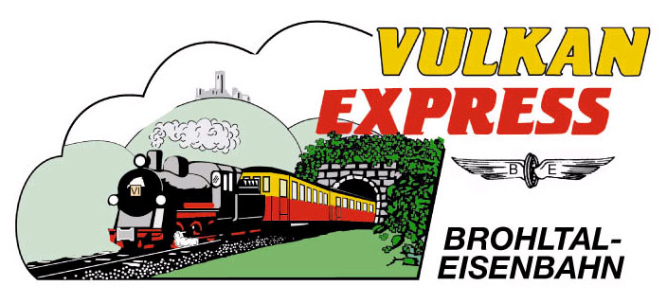
Brohl-Lützing, 11.11.2019

Adventsdampf mit Nikolaus
„Heiliger Mann“ fährt Vulkan-Expreß

Die Adventszeit ist nicht mehr allzu fern und damit stehen auch die beliebten Nikolausfahrten mit dem „Vulkan-Expreß“ zwischen Brohl-Lützing und Oberzissen wieder im Fahrplan der Brohltalbahn. Die Züge werden wieder von der historischen Dampflokomotive „11^{sm}“ gezogen – die Brohltalbahn empfiehlt, die Plätze in den Zügen möglichst bald zu reservieren.

Los geht es an den ersten drei Adventswochenenden bis zu drei Mal täglich vom Brohltalbahnhof in Brohl-Lützing (direkt gegenüber dem DB-Bahnhof) durch das winterliche Brohltal bis hinauf nach Oberzissen. Unterwegs überrascht der Nikolaus am einsam gelegenen Haltepunkt „Schweppenburg-Heilbrunnen“ die Fahrgäste und steigt gemächlich die Stufen in die weihnachtlich dekorierten Waggons hinauf um dort jedes Kind persönlich zu begrüßen und mit einer reichhaltigen Nikolaustüte zu beschenken.

Die Fahrt bis nach Oberzissen dauert etwa eine Stunde. Dort oder an allen Zwischenstationen kann auf der Rückfahrt ein Aufenthalt z. B. zum Besuch der örtlichen Weihnachtsmärkte eingeplant und die Fahrt mit einem späteren Zug fortgesetzt werden.

Fahrpreise: Erwachsene 14 Euro, Kinder (bis 11 Jahre) inkl. Nikolaustüte 10 Euro.

Der Fahrplan ab Bahnhof Brohl-Lützing (Brohl BE):
Sa, 30.11.2019 | - | 12:30 | -
So, 01.12.2019 | - | 12:30 | 15:30
Fr, 06.12.2019 | - | 12:30 | 15:30
Sa, 07.12.2019 | 09:30 | 12:30 | 15:30
So, 08.12.2019 | 09:30 | 12:30 | 15:30
Sa, 14.12.2019 | - | 12:30 | 15:30
So, 15.12.2019 | - | 12:30 | 15:30

Die Rückfahrt ab Oberzissen erfolgt um 10:45 Uhr, 13:45 Uhr und 16:45 Uhr.

Weihnachtsfahrt
Am Donnerstag, 26. Dezember 2019

Am zweiten Weihnachtstag pfeift der „Vulkan-Expreß“ traditionell zur Weihnachtsfahrt von Brohl-Lützing hinauf in das winterliche Engeln in der Eifel. In den weihnachtlich dekorierten und wohlig warm geheizten Waggons wird ein Höhenunterschied von knapp 400 m überwunden, bevor ab dem Bahnhof Engeln eine geführte Wanderung durch das hoffentlich verschneite obere Brohltal angeboten wird. Am Nachmittag erreicht der kleine Zug wieder seinen Ausgangsbahnhof am Rhein. Los geht es ab Brohl um 11:15 Uhr, der Zustieg ist aber auch an allen Unterwegsbahnhöfen möglich. Fahrpreis: Erwachsene 14 Euro, Kinder (6-15 Jahre) 6,50 Euro.

Silvesterfahrt
Am Dienstag, 31. Dezember 2019

Zur letzten Fahrt des Jahres startet die Brohltalbahn am 31.12.19 um 10:15 Uhr ab dem Bahnhof Brohl (Brohltalbahn) bis zum Endbahnhof Engeln. Unterwegs wird es eine Mittagspause geben, im Anschluss findet eine geführte Wanderung durch den Vulkanpark im oberen Brohltal statt. Ab dem Bahnhof Oberzissen steht der „Vulkan-Expreß“ wieder zur Rückfahrt bereit, Brohl wird gegen 16 Uhr erreicht. Im Fahrpreis (Erw. 17 Euro, Kinder 6-15 Jahre 6,50 Euro) ist eine kleine Flasche Sekt bzw. ein alkoholfreies Getränk enthalten.

Für alle Fahrten ist eine Voranmeldung erforderlich. Fahrkarten sind online über www.vulkan-express.de sowie telefonisch über das Verkehrsbüro der Brohltalbahn erhältlich.

Die Brohltalbahn empfiehlt die umweltfreundliche ÖPNV-Anreise mit den attraktiven Fahrscheinangeboten der Verkehrsverbünde VRM und VRS.

Weitere Informationen und Buchungen unter www.vulkan-express.de,
buero@vulkan-express.de und Tel. 02636-80303.

Interessengemeinschaft Brohltal-Schmalspureisenbahn e.V.
Kapellenstraße 12
56651 Niederzissen
Telefon 02636-80303
Telefax 02636-80146
E-Mail: buero@vulkan-express.de
www.vulkan-express.de
Facebook: “Brohltalbahn / Vulkan-Expreß”

